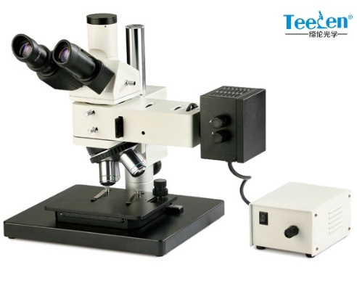****

**ICM-100**

**工业检测显微镜**

ICM-100/100BD工业检测显微镜适用于对工件表面的组织结构与几何形态进行显微观察。采用优良的无限远光学系统与模块化功能设计理念，可以方便升级系统，实现偏光观察、暗场观察等功能，导柱升降装置，可以快速调整工作台与物镜之间的距离，适用于不同厚度工件检测。机械移动式载物平台可有效定位工件观察部位。调焦机构采用圆柱滚子导向传动，机构升降平稳。产品适用于精密零件，集成电路，包装材料等产品检测。

**产品简介**

|  |  |  |
| --- | --- | --- |
| 技术规格 | | |
| 目镜 | 大视野 WF10X(视场数Φ22mm) | |
| 无限远平场消色差物镜 | ICM-100  （配明场物镜） | PL L5X/0.12 工作距离：26.1mm |
| PL L10X/0.25工作距离：20.2mm |
| PL L20X/0.40工作距离：8.80mm |
| PL L50X/0.70工作距离：3.68mm |
| PL L100X/0.85工作距离：0.40mm（选配） |
| ICM-100BD  （配明/暗场物镜） | PL L5X/0.12 BD工作距离：9.70mm |
| PL L10X/0.25 BD工作距离：9.30mm |
| PL L20X/0.40 BD工作距离：7.23mm |
| PL L50X/0.70 BD工作距离：2.50mm |
| PL L100X/0.85工作距离：0.40mm（选配） |
| 目镜筒 | 三目镜30˚倾斜,可100%通光摄影。 | |
| 落射照明系统 | ICM-100 | 6V30W卤素灯，亮度可调 |
| ICM-100BD | 12V50W卤素灯，亮度可调 |
| 内置视场光栏、孔径光栏、(黄、蓝、绿、磨砂玻璃)滤色片转换装置，推拉式检偏器与起偏器 | |
| 调焦机构 | 粗微动同轴调焦,带粗动手轮松紧度调整装置,微动格值:2μm。 | |
| 转换器 | 五孔(内向式滚珠内定位) | |
| 工作台 | 底座外形尺寸：300mmX240mm | |
| 机械式载物台外形尺寸：185mmX140mm，移动范围：横向35mm，纵向:30mm | |

**标准配置**

